Спб НИУ ИТМО

Факультет Систем Управления и Робототехники

Лабораторная работа №1 по дисциплине

“Системное програмное обеспечение”

Выполнила:

Быстрамович Мария

R3336

Проверил:

Капитонов А.А.

Санкт-Петербург

2019

Задание:

Необходимо написать скрипт, который создает таблицу с данными о

содержащихся в директории файлах. В таблице обязательно должны присутствовать

следующие столбцы:

название файла;

расширение файла;

дата изменения;

размер (желательно в МБ);

длительность аудио и видео файлов.

Выполнение:

#!/bin/bash

rm test.xls

echo "Имя \ Размер \ Дата \ Тип \ Длительность" >> test.xls

IFS=$'\n'

for file in $( find /home/tubleronchik/Studying -type f ); do

name=$( echo "$file" | awk -F "/" '{print $NF}') #имя файла, ключ разделителя

size=$(stat -c%s $file )

date=$(stat -c%z $file)

type=$(file $file | awk -F ":" '{print $NF}')

duration=$(ffmpeg -i $file 2>&1 | grep Duration | awk '{print $2}')

echo "$name \ $size \ $date \ $type \ $duration" >> test.xls

done

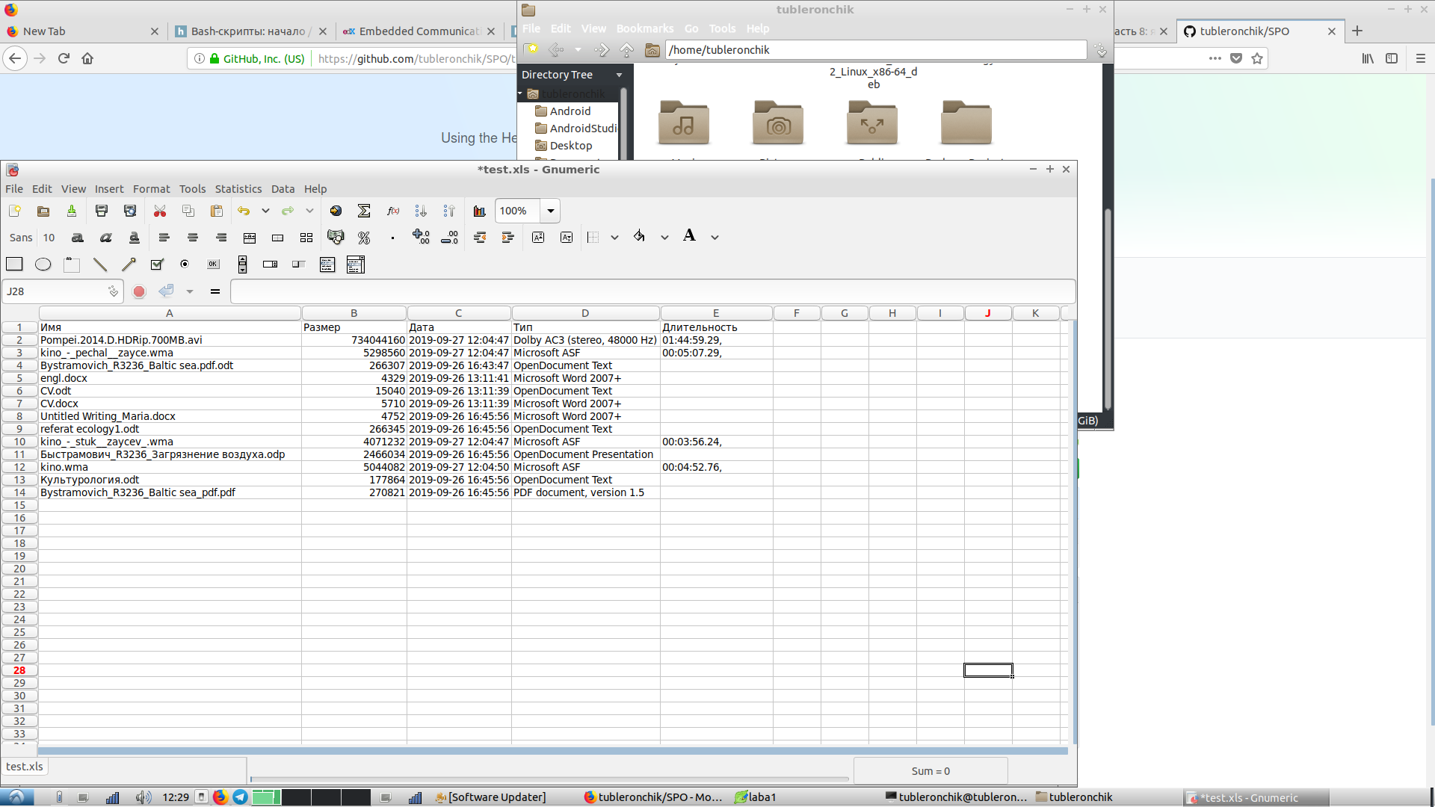Результат: